
г.Барнаул, ул.Эмилии Алексеевой 10, Н7
Тел: (83852) 72-08-70, 72-08-80
E-mail: 251-108@mail.ru
дизайнер Алёна
Наш сайт: https://mozaika22.ru/

Символика России

Актуальность цен уточняйте на момент заказа.

01 | 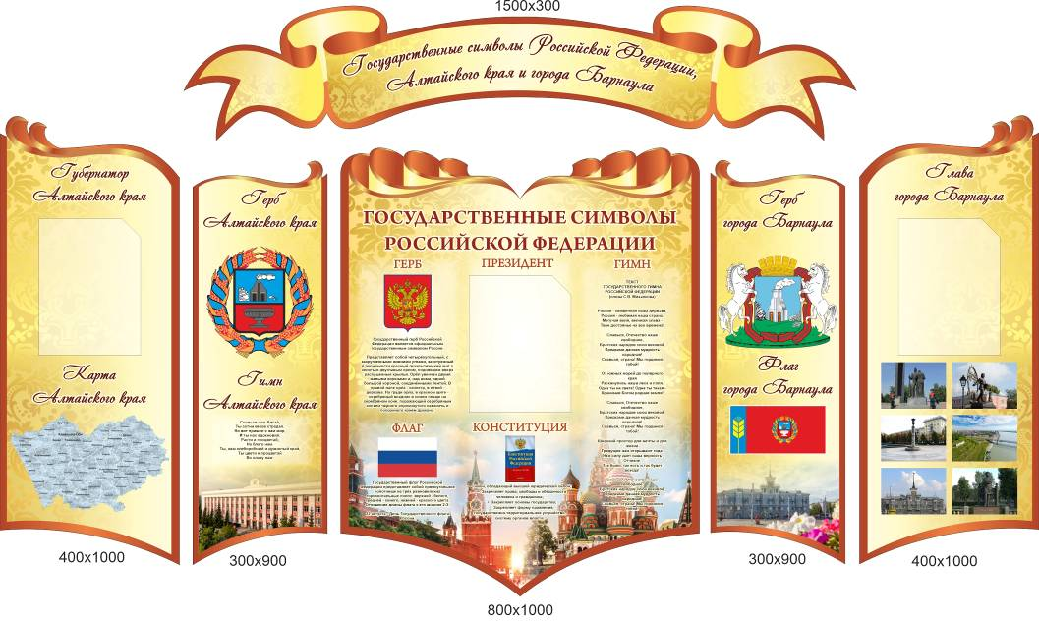 | ПВХ 5мм  Общий размер 2300х1300, из 6 элементов  3 кармана А4  13300 руб.
02 | 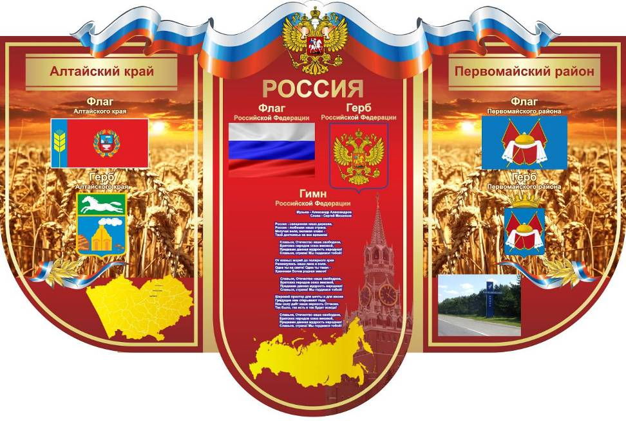 | ПВХ 5мм  1200х800  4850 руб.
03 | 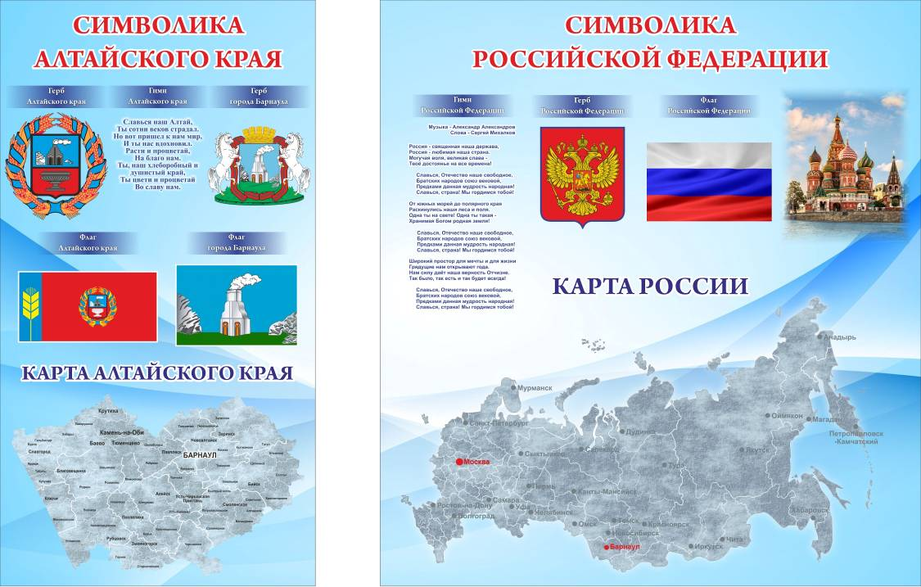 | ПВХ 3мм  700х1300,  1200х1300  10300 руб.
04 | 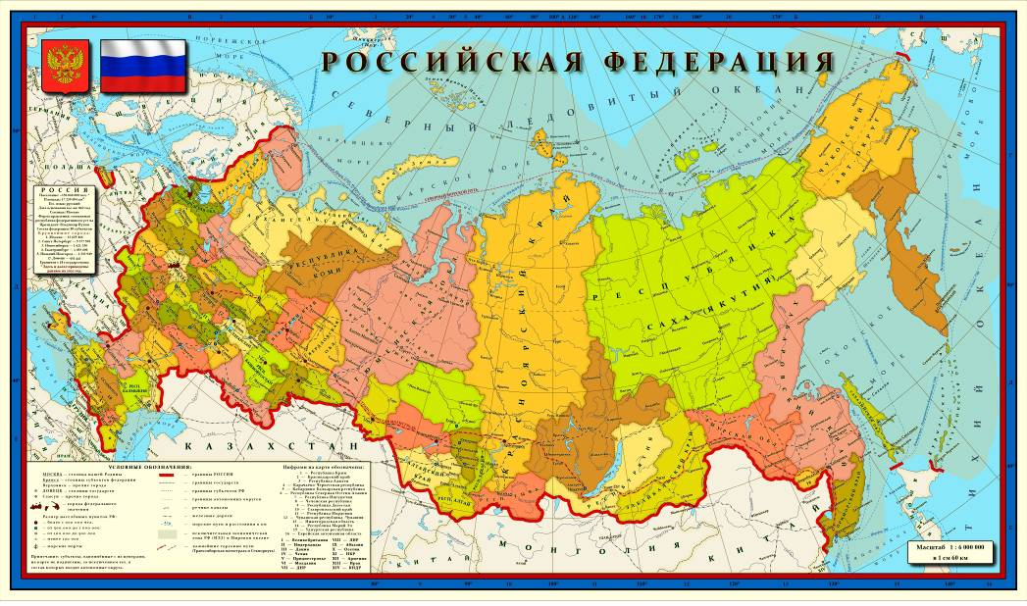 | ПВХ 3мм  2000х1170  9500 руб.
05 | 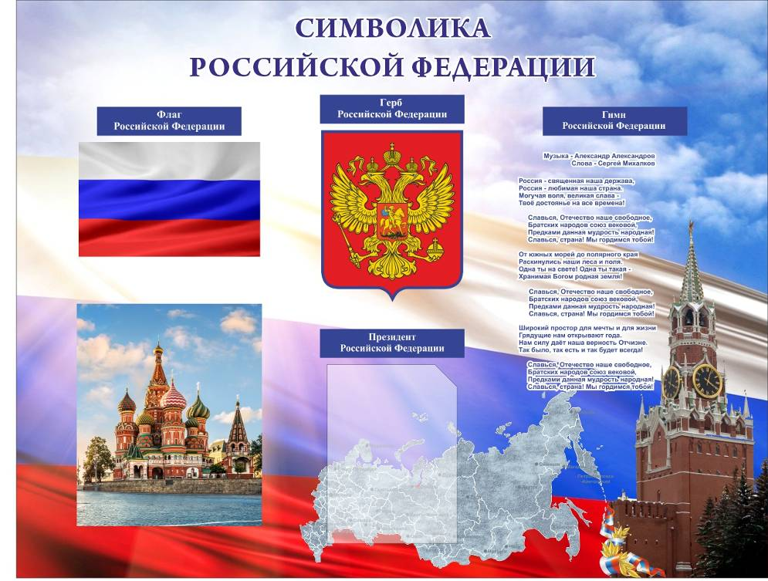 | ПВХ 5мм  1300х1000  карман А4  5750 руб.
06 | 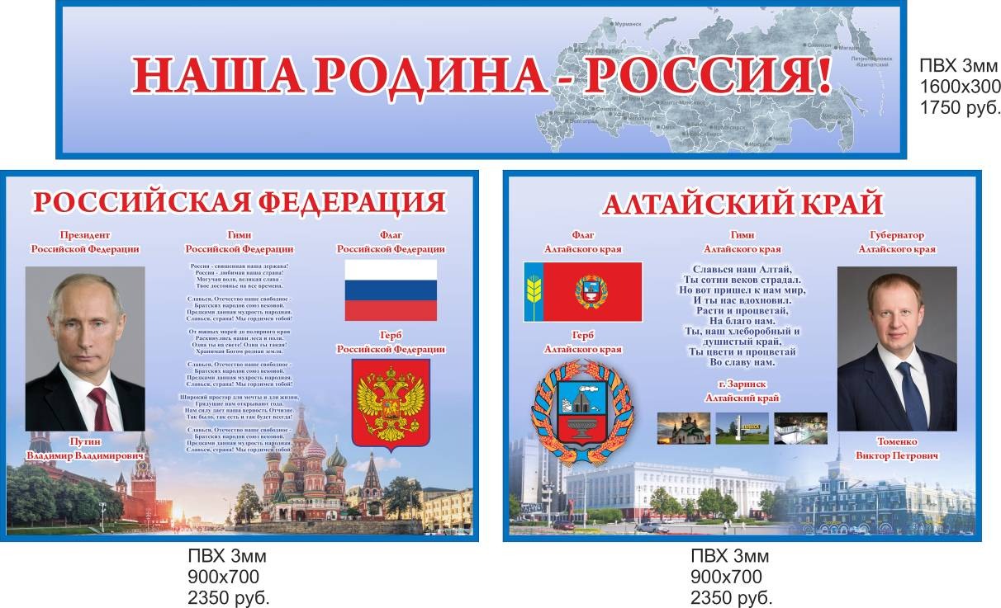 | ПВХ 3мм  6450 руб.
07 | 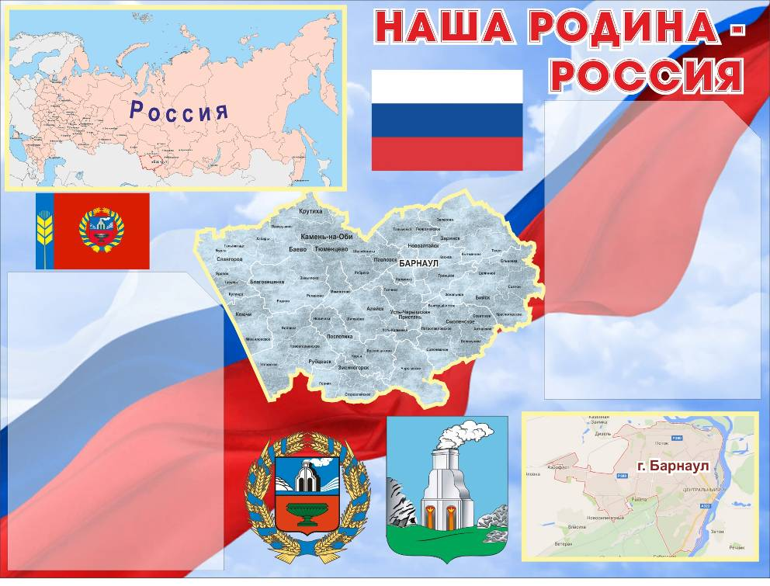 | ПВХ 5мм  800х600  2 кармана А5  2900 руб.
08 | 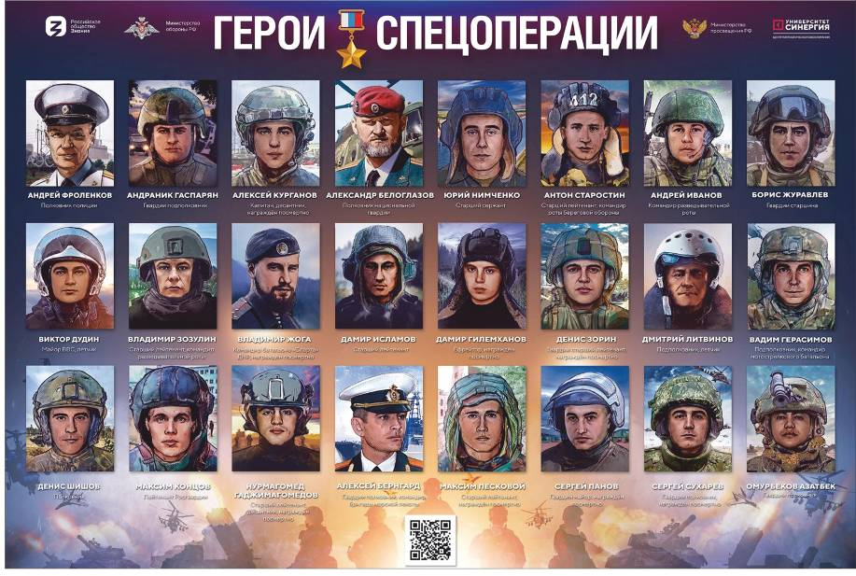 | ПВХ 5мм  1500х1000  7550 руб.
09 | 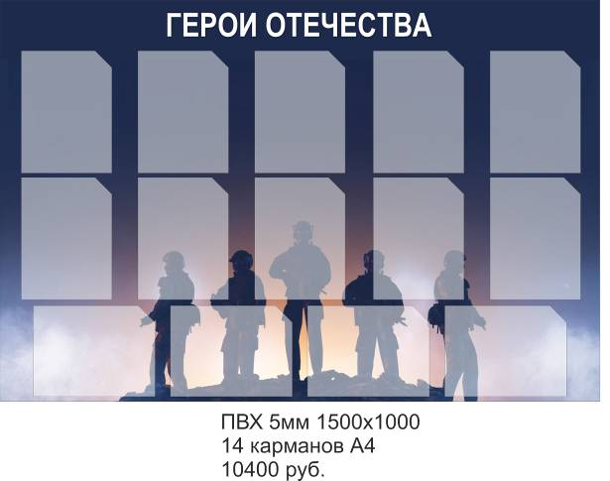 | ПВХ 5мм  1500х1000  14 карманов А4  11400 руб.
10 | 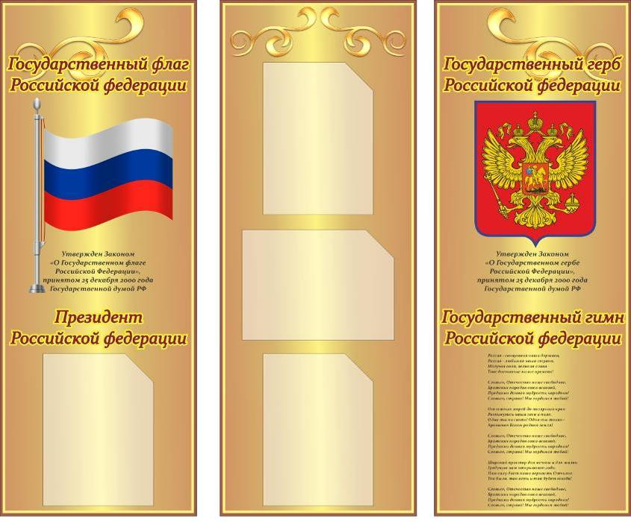 | ПВХ 5мм  Стенд из 3х частей 400х1500  4 кармана А4  9800 руб.
11 | 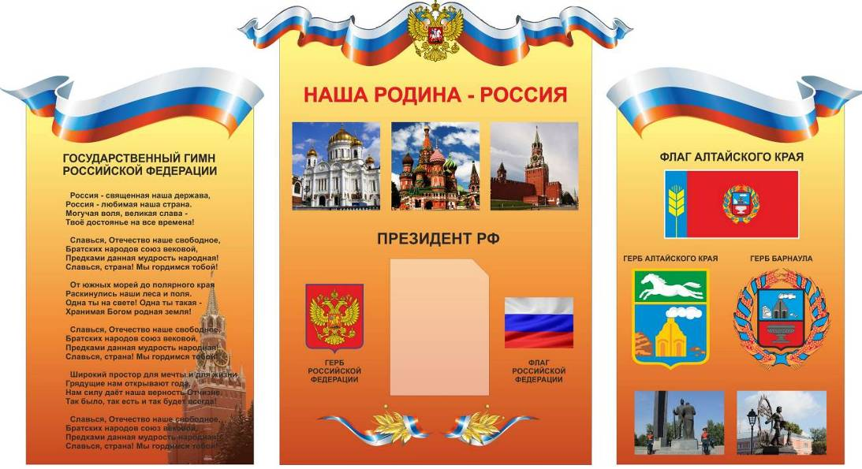 | ПВХ 5мм  600х900 – 2шт  900х1050  Карман А4  8500 руб.
12 | 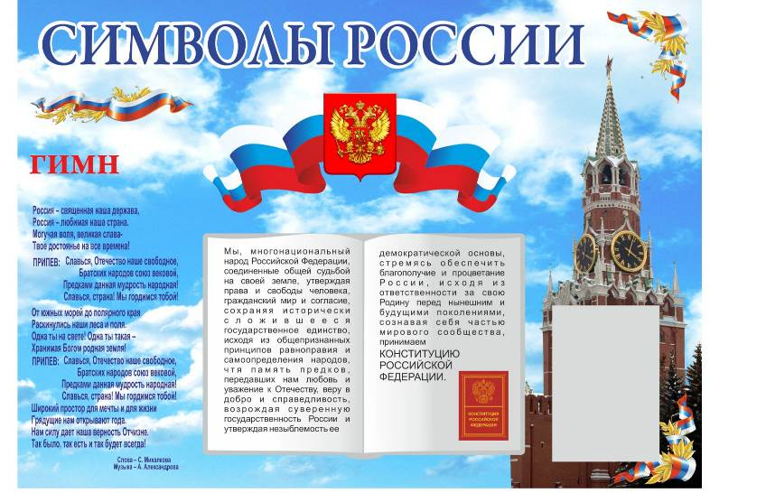 | ПВХ 3мм  1400х1000  5700 руб.
13 | 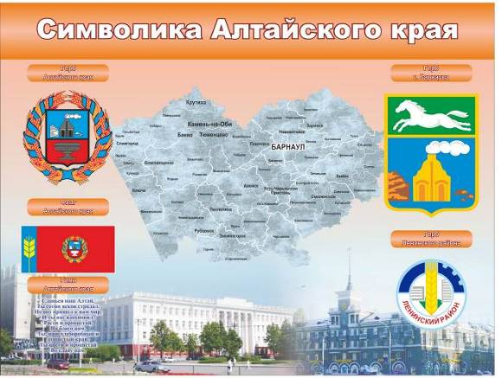 | ПВХ 3мм  1200х900  4400 руб./шт.
14 | 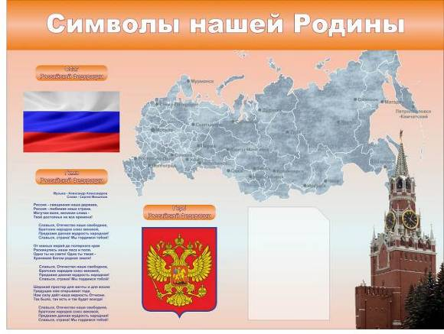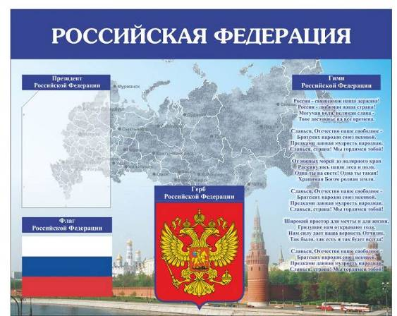 | ПВХ 5мм  1200х900  Карман А4  5750 руб./шт.
15 | 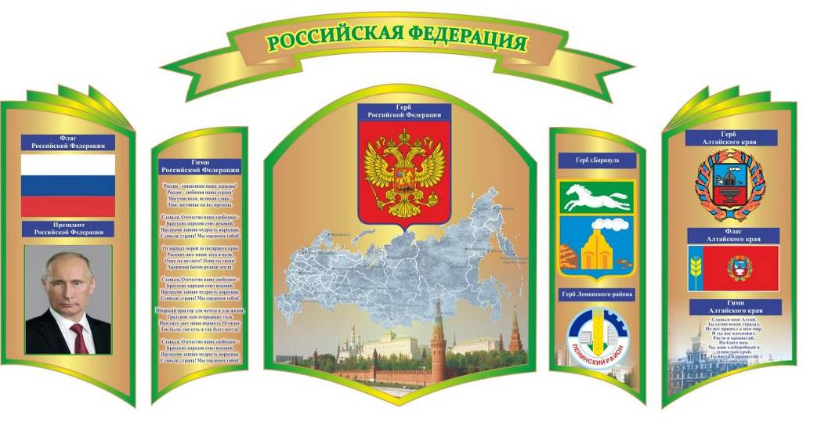 | ПВХ 5мм  2000х1000  10050 руб.
16 | 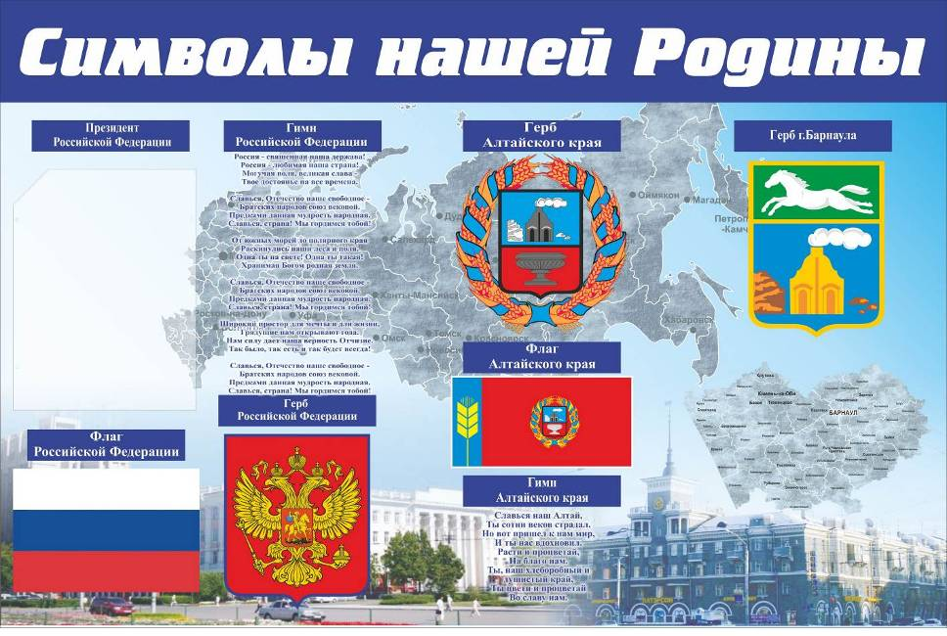 | ПВХ 5мм  1200х800  Карман А4  5150 руб.
17 | 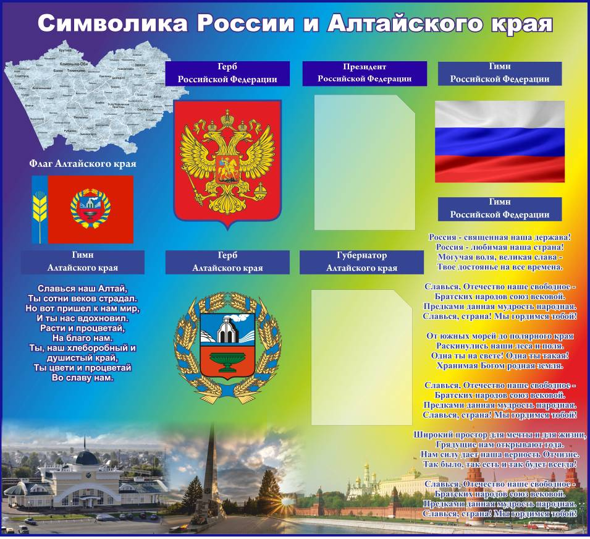 | ПВХ 5мм  1320х1200  2 кармана А4  8600 руб.
18 | 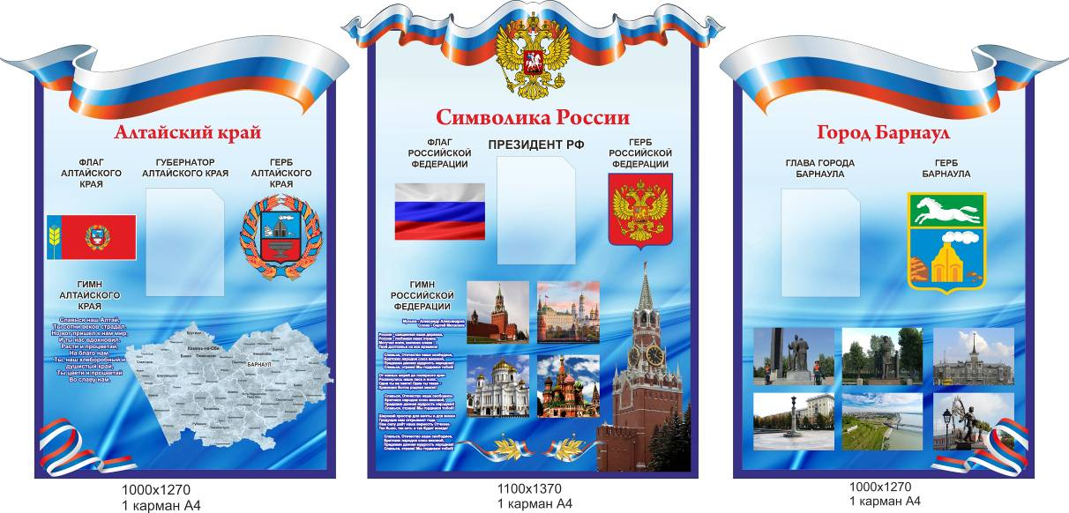 | ПВХ 5мм  1000х1270 – 2 части  1100х1370  3 кармана А4  20350 руб.
19 | 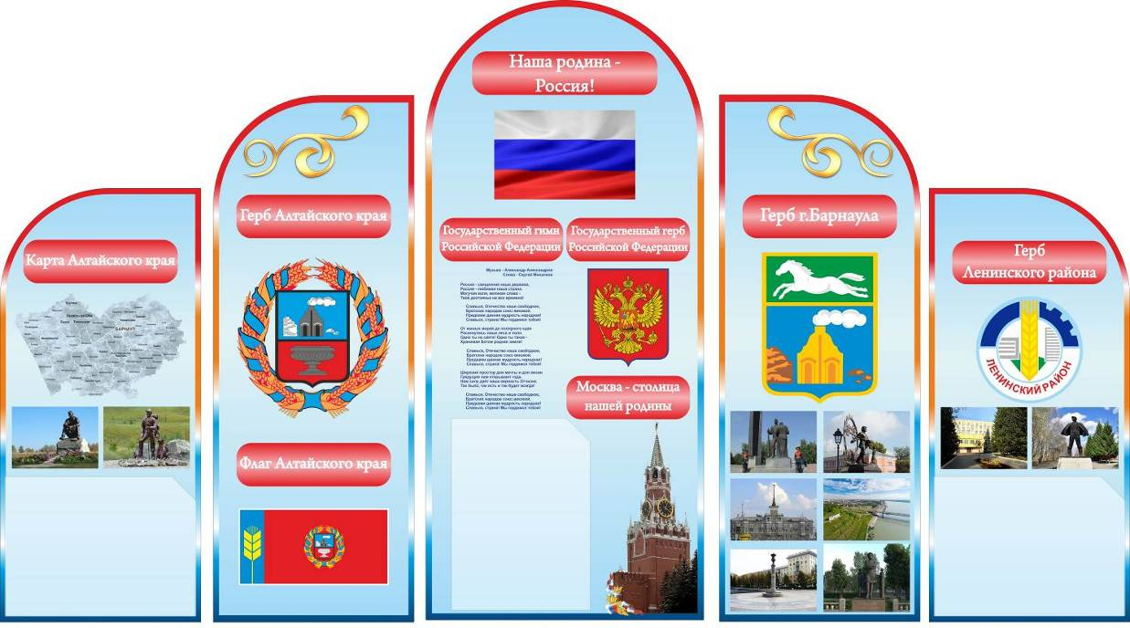 | ПВХ 5мм  1800х1000  3 кармана А4  10100 руб.
20 |  | ПВХ 5мм  1500х1200  8 карманов А4  11250 руб.
21 | 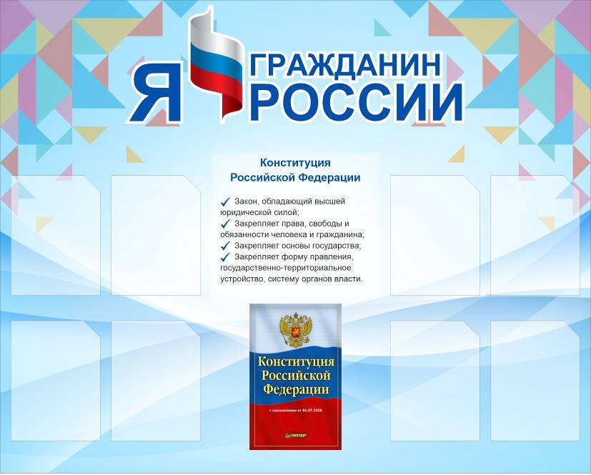 | ПВХ 5мм  1500х1200  8 карманов А4  11250 руб.
22 | 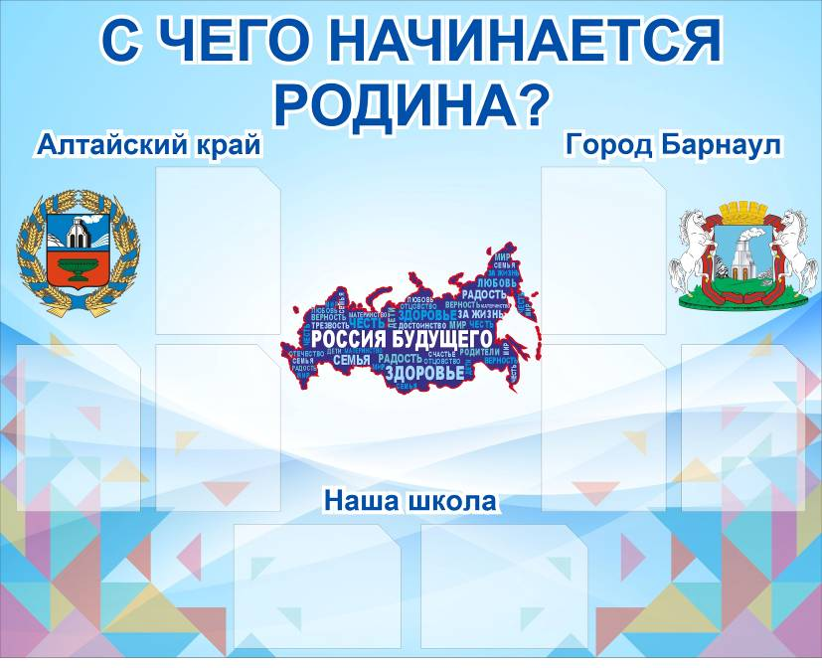 | ПВХ 5мм  1500х1200  10 карманов А4  11800 руб.
23 | 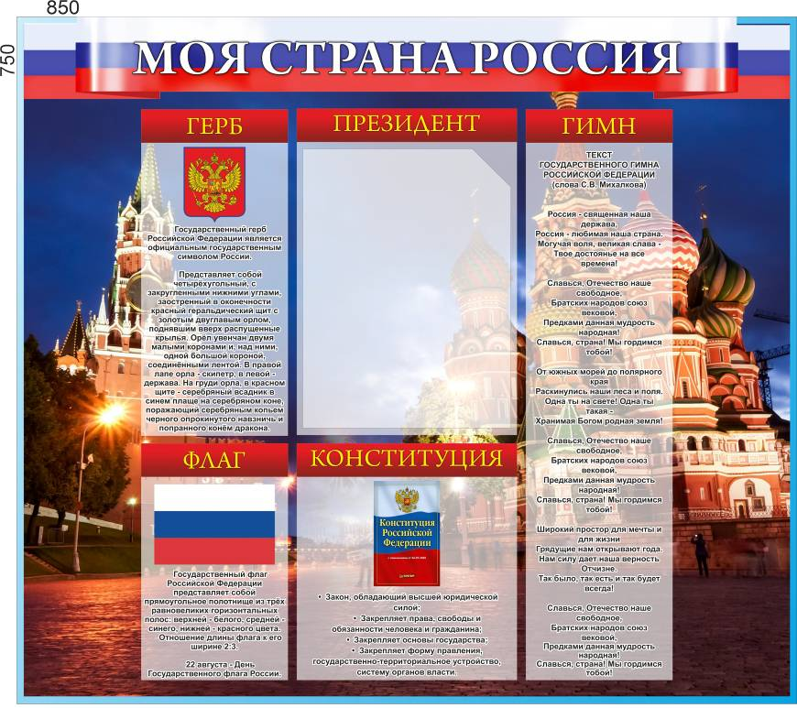 | ПВХ 5мм  850х750  Карман А4  3400 руб.
24 | 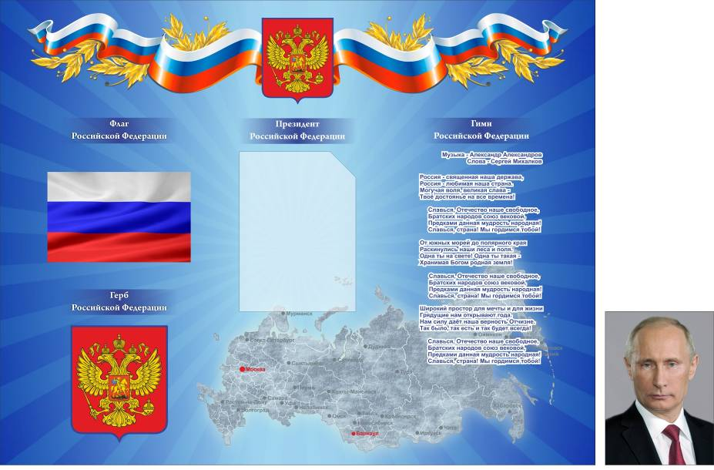 | ПВХ 5мм  1150х900  Карман А4  5450 руб.  Плакат А4 200 руб.
25 | 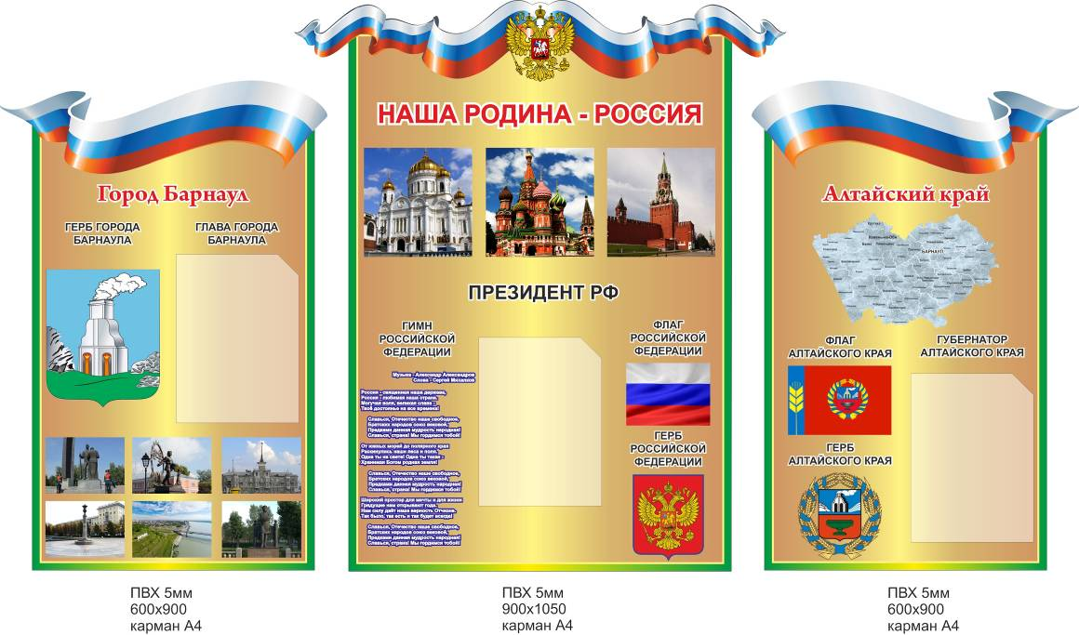 | ПВХ 5мм  9300 руб.
26 | 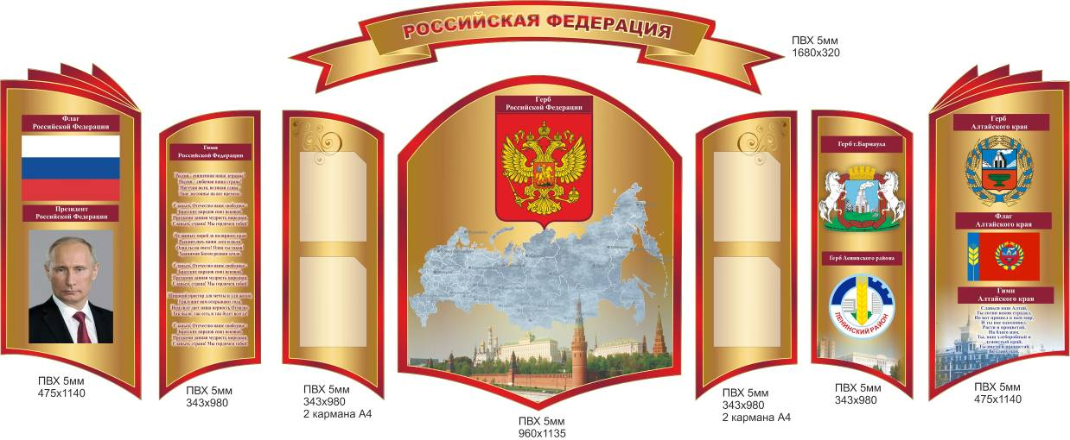 | ПВХ 5мм  17700 руб.
27 | 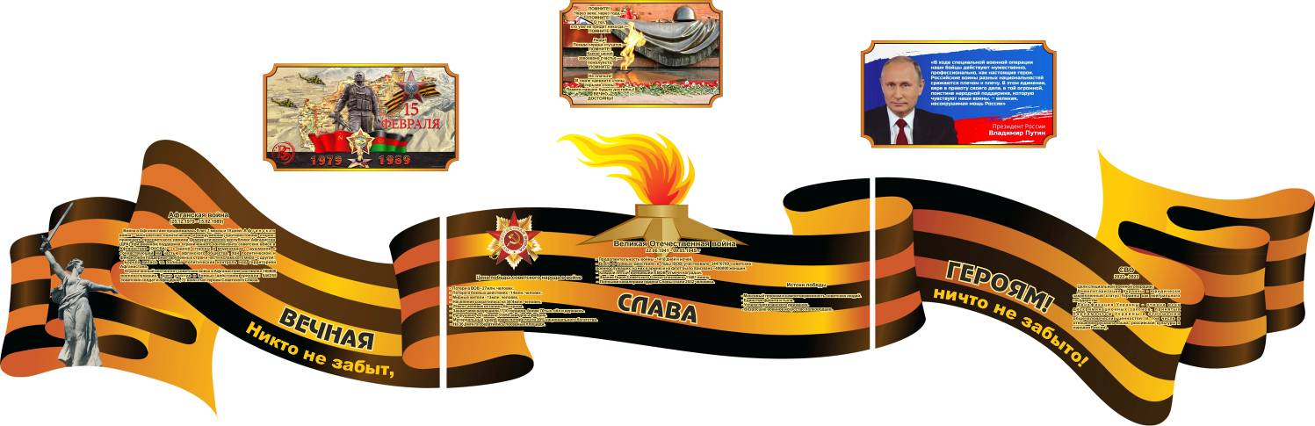  Стенд «Лента», общий размер 4000х880  + 2 стенда 600х330, стенд 500х330  Материал – ПВХ 3мм  16400 руб.

Стенды по Алтайскому краю и г.Барнаулу

Актуальность цен уточняйте на момент заказа.
Стоимость зависит от размеров и количества карманов.

01 | 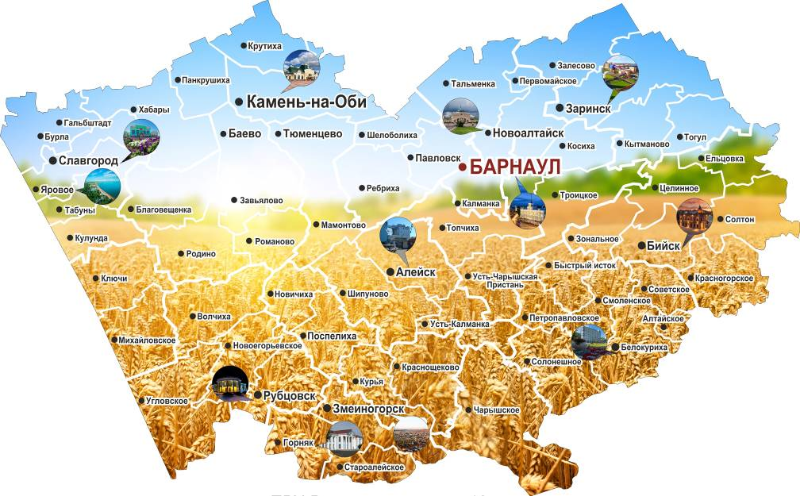 | Стенд «Карта Алтайского края», ПВХ 3мм  2200х1365  12200 руб.
02 |  | Стенд «Алтайский край в цифрах»,  ПВХ 3мм  3000х500  6100 руб./шт.
03 | 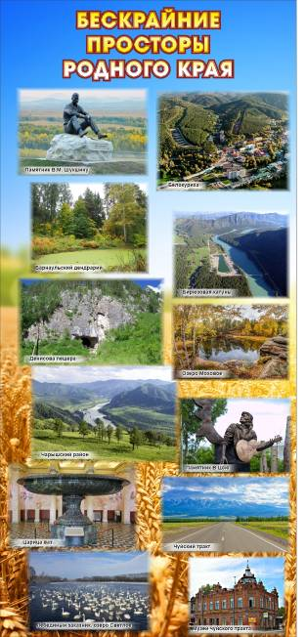 | Стенд «Бескрайние просторы Родного края»,  ПВХ 3мм, 700х1500  4300 руб.
04 | 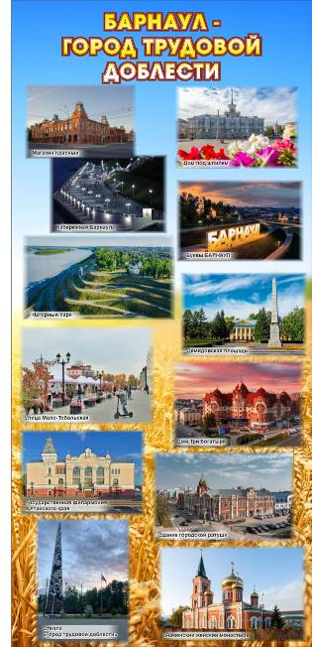 | Стенд  «Барнаул – город трудовой доблести»  ПВХ 3мм, 700х1500  4300 руб.
05 |  | Баннер  «Алтайский край – гордость России»,  5000х3000  8000 руб.
06 |  | Стенд «Цитата»  ПВХ 3мм 1300х1050  5500 руб.
07 | 2 варианта:  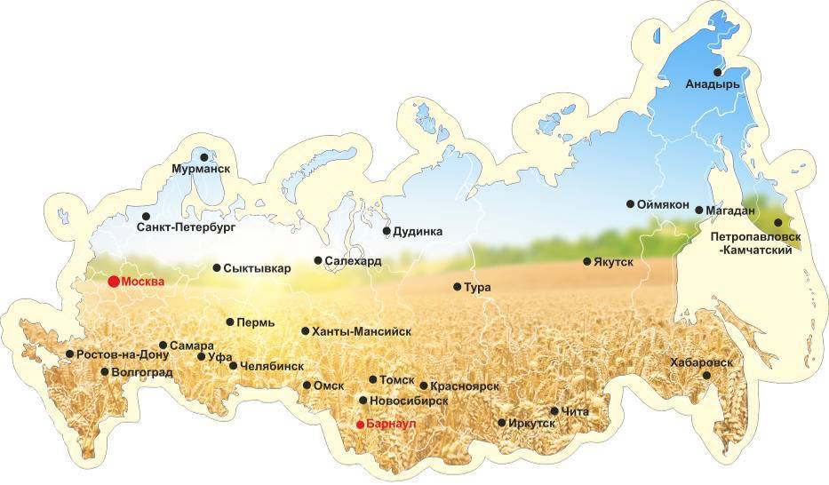  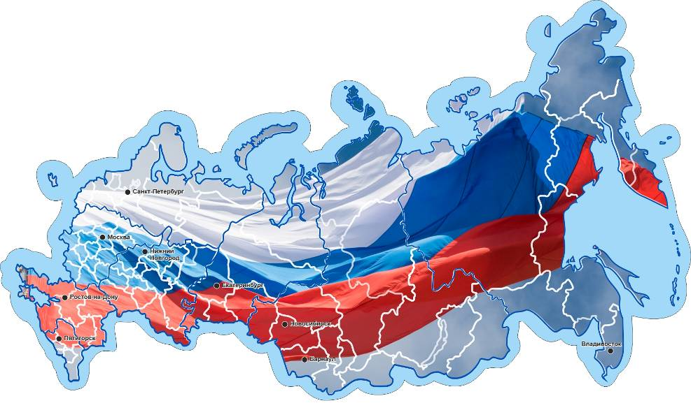 | Стенд «Карта РФ»  ПВХ 3мм 2000х1160  9800 руб.
08 |  | Стенд  «Мои земляки»  1500х860,  ПВХ 3мм  5400 руб.
09 | 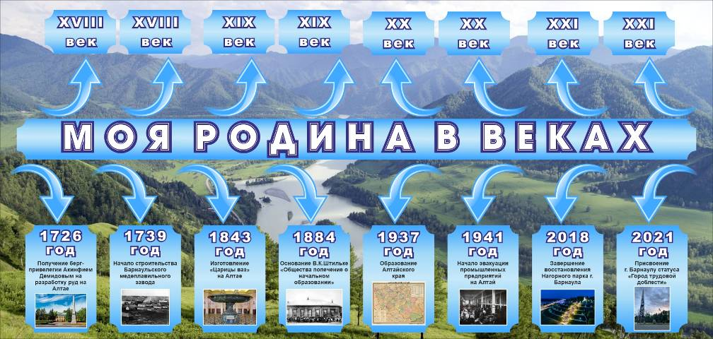 | Стенд  «Моя родина в веках»  1500х700,  ПВХ 3мм  4500 руб.
10 | 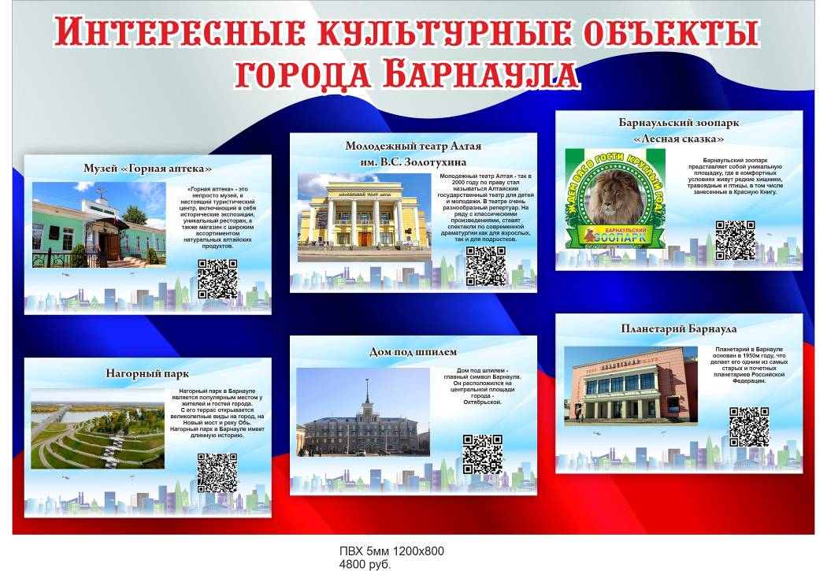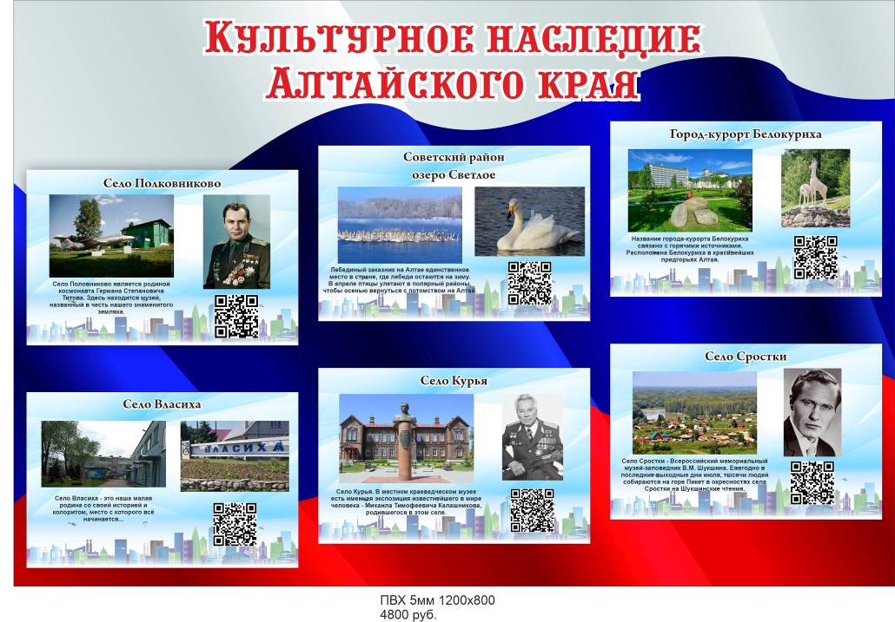 | Стенды «Культурные объекты Алтайского края»  1200х800  4800руб/шт.
11 | 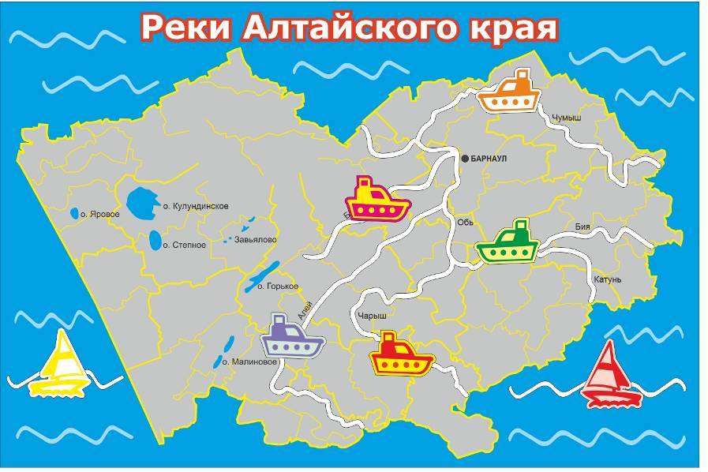 | Стенд «Реки Алтайского края»  с объемными движущимися элементами, на каркасе  1200х800  12500 руб.
12 | 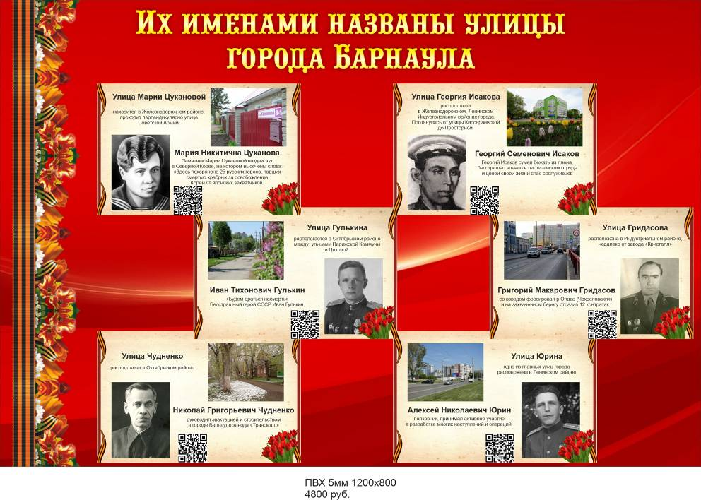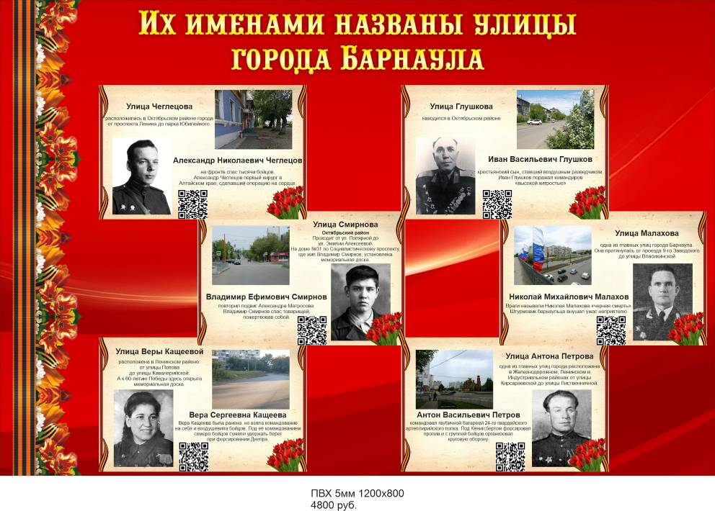 | Стенды «Их именами названы улицы г.Барнаула»  1200х800  4800руб/шт.

